**Составитель: Балакина Алевтина Сергеевна ©,**

**учитель- логопед МБДОУ ПГО «Детский сад № 49 общеразвивающего вида»**

**июнь 2017 г.**

**Цель:** Вызвать интерес к народной игрушке. (Для разных игр и упражнений с матрешками указаны отдельные коррекционно- развивающие цели, которые указаны в таблице № 1).

При знакомстве с пособием используются загадки, одна из них представлена ниже:

Деревянные подружки любят прятаться друг в дружке,

Носят яркие одёжки, называются- … матрёшки!

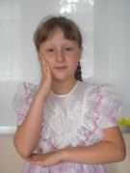Традиционно часть занятия с данным игровым материалом начинается с выполнения движений под ритм стихотворения, придуманного автором, т.е упражнение на развитие общей моторики.

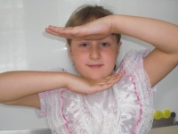Вот матрешечка стоит

И в окошечко глядит

Где ещё такие куколки цветные?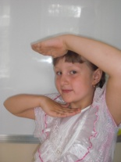 (смотрим влево- вправо) 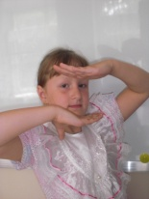

Вот ещё одна матрешка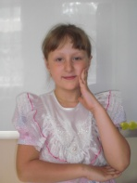 Тоже смотрит из окошка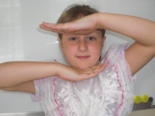

Платочки завязали, играть с нами стали 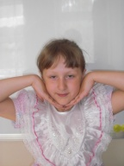

Таблица № 1

|  |  |  |  |  |
| --- | --- | --- | --- | --- |
| № | Фото | Название упражнения | Цель данного упражнения | Примерные фразы \* |
| 1 | Фото № 7  C:\Users\User\Desktop\О МАТРЕШКАХ\IMG_1367.JPG | Ах, Матрешки хороши! | Закрепление знания цвета, формирование умения сравниватьодежду матрешек по цвету, составление небольшого описательного рассказа. | Первая матрешка в синем сарафане и в красном платке, а вторая матрешка в голубом сарафане и желтом платке… и др. |
| 2 | Фото № 8  C:\Users\User\Desktop\О МАТРЕШКАХ\ФОТО 2 IMG_1340.JPG | Что надели? - Как оделись? | Формирование умения сравнивать предметы по двум признакам (размеру и цвету), правильное употребление глагола одеть- надеть. | Большая матрешка одета в зеленый сарафан и малиновый платок, а маленькая матрешка надела светло- зеленый платок и красный сарафан. |
| 3 | Фото № 9  C:\Users\User\Desktop\О МАТРЕШКАХ\ФОТО 3 IMG_1336.JPG | Дружный ряд | Сравнение матрешек по величине: поставить с самой большой до самой маленькой слева- направо и наоборот. Закрепление умения ориентироваться в пространстве.  Согласование порядковых числительных с существительными | Слева – самая большая матрешка, рядом (правее) чуть поменьше матрешка… и т.д.  Первая матрешка, вторая матрешка и т.д. |
| 4 | Фото № 10  C:\Users\User\Desktop\О МАТРЕШКАХ\ФОТО 4 IMG_1350.JPG | Всем матрешкам по подарку | Сравнение предметов по величине, Раздать матрешкам предметы разного размера | Самой большой матрешке отдам самую большую кружку… и т.д |
| 5 | Фото № 11  C:\Users\User\Desktop\О МАТРЕШКАХ\ФОТО 5 IMG_1359.JPG | Большой- маленький | Образование слов с помощью суффиксов. | Большой матрешке отдам ложку, а маленькой матрешке- ложечку… и т.д. |
| 6 | Фото № 12  C:\Users\User\Desktop\О МАТРЕШКАХ\ФОТО 6 IMG_1345.JPG | Поработают пальцы наши- и матрешки станут краше | Развитие мелкой моторики: украсить сарафан матрешки мелкими предметами (семечки, крупы, вырезанные из картона заготовки, пуговицы и др.). | *Упражнение \*\* выполняется*  *под музыкальное сопровождение.*  *Включается аудиозапись русской мелодии* |
| 7 | Фото № 13,14,15,16  C:\Documents and Settings\Пользователь\Рабочий стол\Новая папка\IMG_1370.jpg C:\Documents and Settings\Пользователь\Рабочий стол\Новая папка\IMG_1371.jpg  C:\Documents and Settings\Пользователь\Рабочий стол\Новая папка\IMG_1375.jpg C:\Documents and Settings\Пользователь\Рабочий стол\Новая папка\IMG_1373.jpg | Считаем матрешек | Развитие темпо – ритмической организации речи.Прохлопать ладонями стихотворную фразу, показать пальцами количество матрешек. | Шли подружки по дорожке,  Было их немножечко:  Две Матрены, три Матрешки  И одна Матрешечка. |
| 8 | Фото № 17,18,19  C:\Users\User\Desktop\О МАТРЕШКАХ\IMG_1355.JPG  C:\Users\User\Desktop\О МАТРЕШКАХ\ФОТО 8 IMG_1353.JPGC:\Users\User\Desktop\О МАТРЕШКАХ\ФОТО 9 IMG_1354.JPG | Что матрешка предлагает? | Развитие мышц артикуляционного аппарата. В карман сарафана ставится картинка- символ артикуляционного упражнения, затем это упражнение выполняется. | *Комплекс подбирается для каждого ребенка индивидуально.* |
| 9 | Фото № 20  C:\Users\User\Desktop\О МАТРЕШКАХ\IMG_1357.JPG | У каждой матрешки- своя машинка | Закрепление произношения звука Р- изолированно. | Р-Р-Р- едет красная машинка к матрешке в красном платке…. ит.д. |
| 10 | Фото № 21  C:\Users\User\Desktop\О МАТРЕШКАХ\IMG_1339.JPG | Слово выбираем, сарафан им украшаем. | Учить ребенка находить слова с заданным звуком. Ребенок выбирает слова среди предложенных картинок | Я украшу сарафан матрешки словом *слон* и др. |
| 11 | Фото № 22  C:\Users\User\Desktop\О МАТРЕШКАХ\IMG_1362.JPG | Слово называем, в карман сарафана убираем. | Придумывание слов с заданным звуком. Ребенку предлагается сложить в карман матрешки пять (или др.) слов со звуком … . Слова схематичны – просто прямоугольники. Закрепление употребления глагола класть- положить. | *Ребенок сам придумывает слова. Звук задается индивидуально.*  Я кладу в карман матрешки слово…  Я положил в карман матрешки слова: *и вновь называет все слова, которые придумал.* |
| 12 | Фото № 23  C:\Users\User\Desktop\О МАТРЕШКАХ\IMG_1347.JPG | Вот матрешки встали в ряд, слово они назвать хотят. | Подготовка к обучению грамоте. Формирование навыков звукового анализа и синтеза. Поставь матрешек по росту, начиная с самой большой (или наоборот) и тогда сможешь прочитать слово. | *Произносим каждый звук отдельно, а затем пытаемся произнести слитно.* |

*\** Фразы формулирует учитель- логопед, набор слов для предложения подбирается индивидуально, с учетом звукопроизношения ребенка. Количество используемых матрешек меняется в зависимости от возрастных особенностей развития ребенка.

\*\* Курсивом выделены комментарии автора.

©